Муниципальное казенное общеобразовательное учреждение
«Элисенваарская средняя общеобразовательная школа»
(МКОУ «Элисенваарская СОШ»)
186720 Республика Карелия, Лахденпохский р-н, п. Элисенваара, ул. Школьная, д.7,
тел/факс (814)50 33-651, elis-ch-37@yandex.ru

КАРТА ДИСТАНЦИОННОГО ЗАНЯТИЯ
Дата: 13.04.2020 г.
Класс: 8
Предмет: алгебра
Учитель: Васильева Лариса Владимировна
Адрес обратной связи: vas_lar@mail.ru

- Инструкция для учащегося:
- Закрепить теоретический материал урока
- Проверить степень усвоения знаний с помощью тренировочных заданий
- Закрепить полученные знания с помощью выполнения домашнего задания

- План-конспект учебного занятия:
2.1. Тема: «График функция»
2.2. Цель: закрепление знаний и формирование практических навыков.

2.3. Краткий план занятия:
- закрепление изученного материала
- применение новых знаний на практике
2.4.Содержание занятия
1. Теоретический материал для повторения изученного
Функция – это математическая модель, позволяющая изучать и описывать разнообразные зависимости между реальными величинами.
Умение анализировать эти зависимости сделает вас в дальнейшем успешными в своем поле деятельности.
В настоящее время построение графиков функций, использование свойств функций при решении уравнений необходимо для успешной сдачи экзаменов.
Ещё раз вспомним основные понятия, с которыми вы познакомились на прошлом уроке:
- Графиком функции у (х) называется множество всех точек координатной плоскости, абсциссы которых равны значениям независимой переменной х, а ординаты соответствующим значениям зависимой переменной у.
- Множество всех чисел, удовлетворяющих данному условию, называется числовым промежутком.
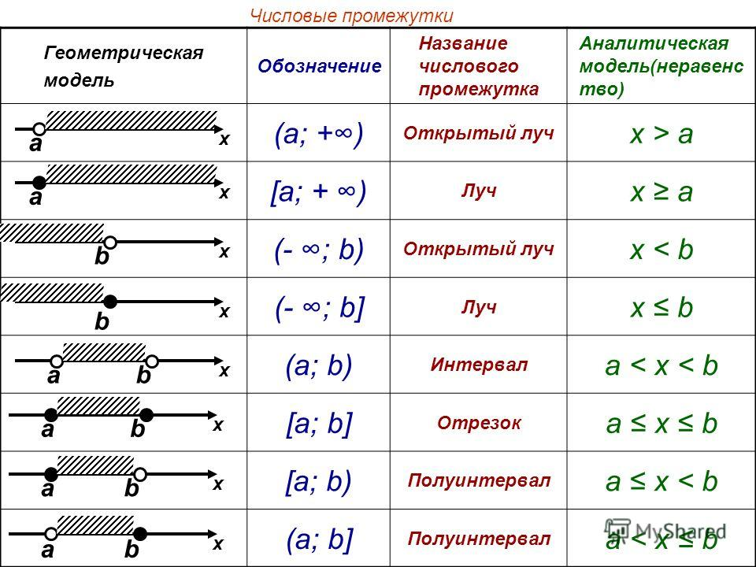
3)
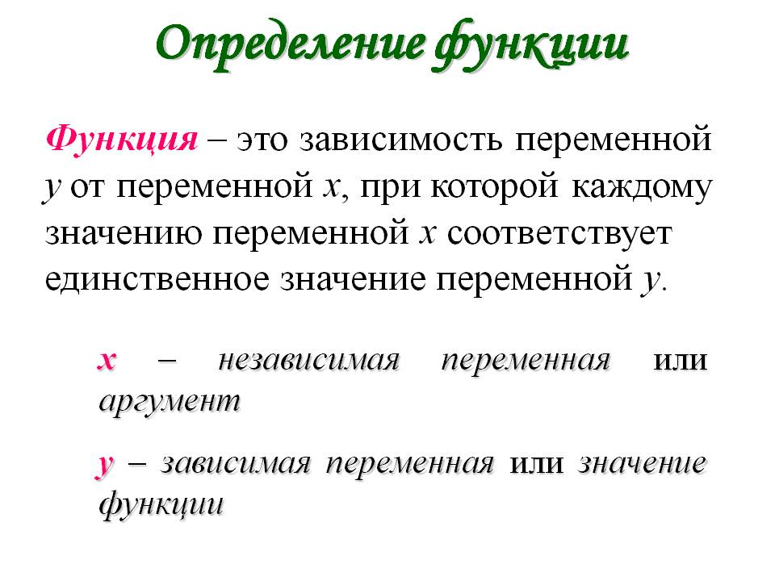
2.5. Задания на закрепление изученного материала:
1) Пользуясь рисунком, заполните таблицу:
Х | -2 | -1 | 0 | 1 | 2 | 3 | 4 | 5 | 6 | 7
f(x)
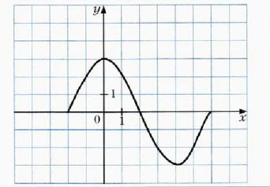
2.5. Самостоятельная работа:
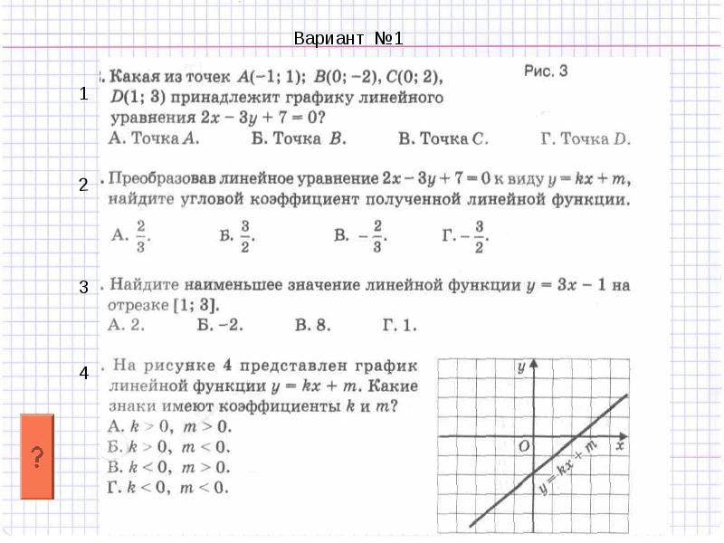
2.6. Домашнее задание: стр. 244, п. 5.3 № 758, № 762 (а), №764 (а).

